GR II – 06.05.2020 R.
Aleksandra Kotapka

Witam Was serdecznie drodzy rodzice i dzieci

Temat dzisiejszych zajęć : „Sałatka wiosenna”.

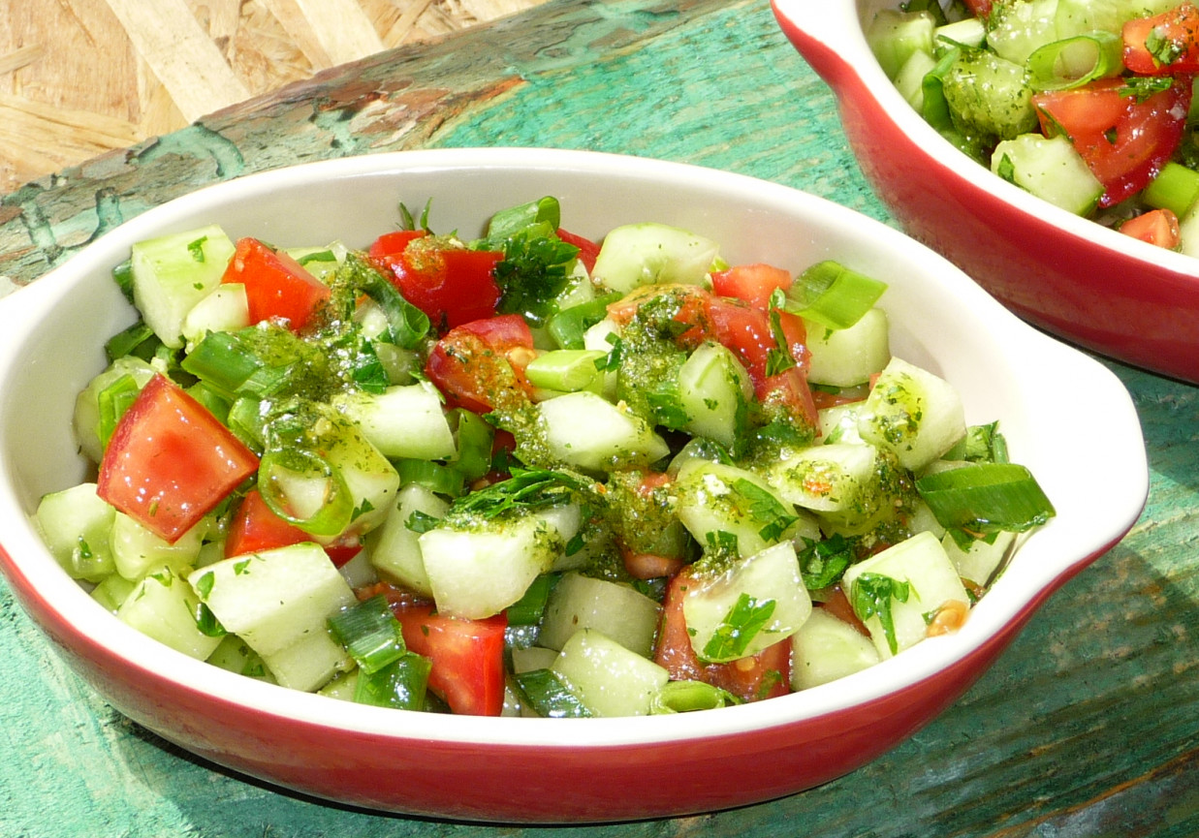

Kochane dziewczynki.
Dzisiaj przedstawię Wam przepis na pyszną sałatkę wiosenną, którą większość z Was potrafi przyrządzić samodzielnie. Jeśli nie dacie rady, poproście o pomoc rodziców, na pewno Wam nie odmówią, zwłaszcza, że wystarczy jedynie dokładnie umyć, obrać i pokroić warzywa. No i oczywiście odpowiednio doprawić solą i pieprzem.
Oto składniki potrzebne na sałatkę:
- Pomidory
- Ogórki szklarniowe
- Szczypiorek
- Sól, pieprz
Zadanie1
Umyjcie dokładnie wszystkie warzywa. Potem drobno pokrójcie. W razie problemów z krojeniem poproście o pomoc rodziców, zachęcając ich tym, że też będą z Wami ją jedli. Na koniec wszystko zamieszajcie i posypcie szczyptą soli i pieprzu.
Gotową sałatkę przekładamy na salaterkę. Można ją udekorować świeżym szczypiorkiem, lub inną zieleniną.
Zadanie 2
Jeśli nie macie ochoty na sałatkę, pokolorujcie podstawowe warzywa, które ją tworzą.
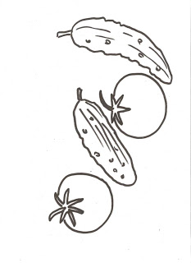
Aleksandra Kotapka

